ГБОУ СОШ с.Воскресенка
Структурное подразделение»Рябинка»

Младший дошкольный возраст
(4 – 5 год жизни)

Родина Екатерина Валерьевна

Угадай игрушку
На столе выставлены знакомые детям игрушки. Названия этих игрушек проговариваются детьми. Далее ребёнку предлагается закрыть глаза или повернуться спиной к столу. В это время убирается одна игрушка (потом можно убрать 2-3). Открыв глаза, ребёнок должен посмотреть на выставленные игрушки и угадать, какую игрушку убрали со стола. Правильный ответ обязательно поощряется. Если в занятии принимают участие несколько детей, то за правильный ответ каждый получает очко или фишку, по количеству которых определяется победитель.
Вариант игры:
На столе выставлены 2-4 знакомые игрушки (их названия проговариваются). Предлагается ребёнку их внимательно рассмотреть и запомнить. Ребёнок становится спиной к столу. Добавляется еще одна игрушка. Осмотрев игрушку, ребёнок должен сказать, какая игрушка появилась.

Найди такой же
Малышу предлагается выбрать из 4-6 шариков точно такой же (по цвету, величине рисунку), как тот. который у вас в руках, или выбрать такой же кубик, домик и т.п.
Чтобы ребёнку было интереснее играть, можно загадывать с ним предметы по очереди и делать при этом ошибки, которые малыш обязательно заметит.
Порадуйтесь вместе его догадливости, возможности сотрудничать со взрослым. Можно усложнить игру, увеличивая количество предметов, различия которых не так заметны.

Найди ошибку
На заранее нарисованной картинке допущено 5-6 ошибок. Например, на картинке изображающей детей, которые играют во дворе зимой, можно нарисовать дерево с листьями, цветы, девочку с корзиной грибов и т. п. Содержание картинки и допущенные на ней ошибки должны быть понятны малышу. Ответы интереснее давать по очереди. Усложняя игру, можно увеличить количество ошибок и сделать их более незаметными.

Поиск
Дети в течение 10-15 секунд должны внимательно осмотреться вокруг себя и запомнить как можно больше предметов одного и того же цвета. Затем взрослый даёт задание перечислить все красные предметы (или все синие). Один ребёнок начинает перечисление, затем другие ему помогают. Повторяться нельзя.
Для детей младшего возраста время можно увеличить. Взрослый должен следить за тем, чтобы в игре участвовали все дети.

Зеркало
Предложите ребёнку быть вашим зеркалом и повторять все ваши действия. Вы поднимаете одну руку - ребёнок повторяет, вы топаете двумя ногами - ребёнок тоже, вы машете сначала одной кистью, а потом двумя - и ребёнок тоже.
Эта игра даёт большие возможности варьирования предлагаемых ребёнку действий. Вначале лучше давать несложные образцы движений. Затем, когда ребёнок научится с лёгкостью копировать их, можно предложить ему последовательность действий.

Угадай-ка
Взрослый описывает какую-нибудь картинку, а дети должны найти её. Взрослый готовится к игре вместе с детьми, их задача – нарисовать картинку. Затем взрослый может разложить рисунки детей по комнате, подвесить или прикрепить к чему-нибудь. Дети должны внимательно выслушать описание картинки, а затем уже найти её.

Фигура
Взрослый раскладывает счётные палочки в виде определённой фигуры. Ребёнок должен сложить точно такую же фигуру. Сложность задания всё время увеличивают: сначала показывают простые фигуры, затем более сложные; ребёнок сначала составляет фигуры, глядя на образец, затем образец убирают, дав ребёнку возможность запомнить её.

Сонар – улавливатель звуков
Ведущий предлагает детям представить, что у них есть волшебный прибор, который помогает услышать любые звуки. И вот этот прибор включен. Что можно услышать в комнате? А на улице?
Игру можно разнообразить, если предложить детям услышать с помощью своего волшебного прибора то, чего на улице (дома) быть не может.

Повтори за мной
Первый ребёнок показывает движения или ритм, которые, как он считает, трудновоспроизводимые. Второй ребёнок должен их повторить.
Если ему это не удаётся, то первый игрок должен сам показать то же самое.
Если и у него это не получается, то дети меняются ролями. А если второй всё-таки справился с заданием, то он становится ведущим.
Взрослый следит за тем, чтобы движения не были однообразными. Темп игры должен быть достаточно высоким. В конце игры можно отметить ребёнка, предложившего самые оригинальные движения.

Не пропусти профессии
Дети становятся в круг и слушают взрослого, который читает слова. Когда в тексте встретится слово. обозначающее профессию, дети должны подпрыгнуть.
Для этой игры можно использовать отрывок из стихотворения С. Михалкова «А что у вас?», Джанни Родари «Чем пахнут ремёсла?», «Какого цвета ремёсла?».

Рыба, птица, зверь
Ведущий указывает по очереди на каждого игрока и произносит: «рыба, птица, зверь, рыба, птица…». Тот игрок, на котором остановилась считалка, должен быстро (пока ведущий считает до трёх) назвать, в данном случае, птицу. Причём, названия не должны повторятся. Если ответ правильный, ведущий продолжает игру. Если ответ неверный или название повторяется (задержка ответа также считается нарушением), то ребёнок выбывает из игры, оставляя свой «фант» ведущему. Игра продолжается до тех пор, пока не останется один игрок. Он и ведущий разыгрывают, что делать каждому «фанту».
Эту игру можно проводить в разных вариантах, когда дети называют, например, цветок, дерево, фрукт и т. п.

Четыре стихии
Ведущий предлагает детям при слове «земля» опустить руки вниз, при слове «вода» - вытянуть руки вперёд, при слове «огонь» - вращать кистями. Тот, кто ошибся, выходит из игры.
После того, как дети освоили движения, взрослый может специально допускать ошибки. Например, сказать: «Воздух!» - а показать движение «земля».

Цвет
В игре участвуют трое или более детей. Выбирается водящий и устанавливаются размеры площадки, за пределы которой нельзя выходить. Он становится спиной к играющим, а те образуют полукруг на расстоянии 5-6м от водящего. Водящий громко называет любой цвет и быстро поворачивается к игрокам. Те, у кого в одежде есть этот цвет или есть предмет этого цвета, должны ухватиться за этот предмет. Дети, у которых нет предмета нужного цвета, убегают от водящего. Если водящий дотрагивается до кого-то из них, осаленный игрок становится водящим.

Путаница
Дети выбирают «Знайку». Он становится спиной к мольберту, на котором помещён собственный рисунок. Остальные дети пытаются сбить художника с толку. «Знайка» должен сообразить, что не так описывают зрители, и исправить ошибку. Например, ребёнок утверждает: «Твоя картина –пейзаж»,- хотя на самом деле это портрет, или : «У девочки в руках яблоки», - в то время как на картине изображены груши.
Если дети будут испытывать затруднения, взрослый может включиться в игру, давая детям образец вопросов – путаниц.

Похоже – непохоже
Дети делятся на две команды. Рядом ставят две картинки. Одна команда должна найти сходство между ними, а другая – различия.
Ребятам даётся время, в течение которого идёт групповое обсуждение. Затем выходят по одному участнику от команд и начинается « поединок». Капитаны могут обращаться за помощью к своей команде. Побеждает та команда, которая нашла больше отличий (или сходных черт).

Аудиозагадка
Дети внимательно слушают рассказ, записанный на магнитофон, а затем они должны по голосу определить автора картины и найти саму картину. Игра требует от взрослого большой подготовки (сделать аудио-запись рассказов детей о своих рисунках на тему «Кошки», подготовить рисунки).

Обойти спиной
Поставьте на одной прямой три предмета. Играющий должен обойти их змейкой, двигаясь спиной вперёд, стараясь ни разу ничего не задеть.
Перед тем как начать движение, ребёнок внимательно изучает свой путь. Второй раз он должен обойти его гораздо скорее, а третий раз совсем быстро. То же самое делают остальные ребята. После этого на одной прямой линии ставятся пять предметов, которые ребята также обходят змейкой, спиной вперёд и с каждым разом ускоряя темп. Затем число предметов на линии можно увеличить.
За каждый задетый предмет играющим начисляют по одному штрафному очку.

Повтори быстро
Ведущий договаривается с играющими, чтобы они повторяли за ним любые слова только тогда, когда он произносит слово «повторите». Далее идёт быстрый диалог – «перестрелка»:
- Ну начали! Повторите – «стол».
Играющие говорят: «Стол».
- Повторите - «окно».
Играющие говорят: «Окно».
- Скажите – «улица». Быстро – «кошка». Вслух – «дым» и т. д.
Тот, кто ошибся, выходит из игры.

Спичечный узор
Ведущий прячет спички в ладонях, затем трясёт и бросает на стол. Вместе с ребёнком рассматривает образовавшуюся фигуру: как легли спички? В какую сторону смотрят головки спичек? Лежат ли спички одна на одной? Взрослый предлагает ребёнку повторить образовавшуюся фигуру.
После этого оба узора накрывают листом бумаги. Ребёнок должен по памяти воспроизвести его – найти брата (сестру) первой фигуре. После того как ребёнок закончит работу, фигуру сравнивают.
Узор выкладывают сначала из трёх спичек, затем можно увеличить до 4-6 спичек. Игру можно разбить на несколько этапов, которые потом и составят целостную игру.

Старший дошкольный возраст
(6 – 7 год жизни)

Смотри на руки
Необходимый материал: грамзапись (магнитофон) марша Р. Паулса «Красные цветы».
Дети, двигаясь по кругу, точно выполняют различные движения рук, показанные взрослым или «командиром». «Сейчас мы поиграем. Для игры нам нужно выбрать командира, который будет придумывать движения для рук. Сначала командиром буду я, а потом тот, кого мы выберем с помощью считалки. Все играющие, стоя друг за другом по кругу, должны начать двигаться под музыку. Первым будет стоять командир — сейчас им буду я. Все внимательно следят, какие движения рук показывает командир, и повторяют их точно за ним. Начинаем играть».
На этапе освоения игры показ движений рук осуществляет взрослый (варианты показа движений рук: руки вверх, в стороны, на пояс, руки со сцепленными пальцами вытянуты вперед, занесены за голову и т.д.)- Затем показ движений рук осуществляют дети.

Квартет
Необходимый материал: 13 открыток (размер каждой открытки 10 x 14 см) с разными сюжетами (причем двух одинаковых среди них не должно быть), каждая из которых разрезана на четыре равные части. Несколько столов, объединенных в один общий стол; стул для каждого ребенка.
Подчиняясь правилам игры, все дети должны собрать из частей «ходящих» по кругу среди играющих целые открытки — «квартеты». Побеждает тот, кто больше всего соберет «квартетов».
«Сейчас мы поиграем в игру «Квартет». В этой игре мы будем использовать открытки, разрезанные на 4 равные части. Все части открыток перемешиваются и раздаются по кругу (по 5 частей на каждого игрока) так, чтобы играющие не видели рисунка. Оставшиеся части складываются в стопку рисунком вниз на «кон» для дальнейшего их разыгрывания. Все игроки должны внимательно рассмотреть полученные части.
Среди игроков с помощью считалки устанавливается очередность. Первый играющий показывает всем одну часть открытки. Остальные же игроки отдают показавшему, если у них есть среди своих карточек, все карточки — части открытки к той 1-й, которую показал 1-й игрок. Если же частей открытки к показанной очередным ни у кого из играющих не оказалось в данный момент, то очередной берет одну карточку из стопки «кона». И если взятая карточка оказалась 4-й к трем имеющимся частям одной открытки, у очередного образуется «квартет» — целая открытка.
В случае получения «квартета» играющий имеет право дополнительного хода. В противном случае уже следующий игрок показывает свою часть открытки всем играющим. Игра продолжается до тех пор, пока на «кону» ничего не останется, а из частей открыток не образуются все открытки. Выигрывает тот, кто больше всех соберет «квартетов». Прежде чем начать игру рассмотрим все целые «квартеты». Начинаем играть».
Игра проходит в порядке установленной очередности. Все части открытки отдаются игроку, показавшему одну из частей, даже если их 3 штуки, не утаивая. Игрок, собравший «квартет» - целую открытку, имеет право дополнительного хода. Взрослый играет вместе с детьми и контролирует выполнение правил.

Что слышно?
Необходимый материал: предметы, издающие знакомые детям звуки; ширма.
Ведущий предлагает детям послушать и запомнить то, что происходит за дверью или ширмой. Затем он просит рассказать, что они слышали. Побеждает тот, кто больше и точнее определит источники звука.
«Сейчас мы поиграем в игру «Что слышно?» и узнаем, кто самый внимательный. Нужно в полной тишине в течение некоторого времени (засекаю его я) внимательно слушать, что происходит за дверью (ширмой). По окончании данного времени (1 - 2 минуты) необходимо назвать как можно больше услышанных звуков. Чтобы каждому была дана возможность сказать, надо называть услышанные звуки в порядке своей очереди. Повторять звуки при назывании нельзя. Победит тот, кто больше всех назовет таких звуков».
Можно играть как с группой детей, так и с одним ребенком. Очередность в игре может быть установлена с помощью считалки. Предметы, которые могут быть использованы для игры: барабан, свисток, деревянные ложки, металлофон, детское пианино, емкости с водой для ее переливания и создания звуков льющейся воды, стеклянные предметы и молоточек для стука по стеклу и т.д.

Будь внимателен!
Необходимый материал: магнитофонная или грамзапись С. Прокофьева «Марш».
Каждый ребенок должен выполнять движения, соответственно командам взрослого: «зайчики» - прыгать; «лошадки» - ударять «копытом об пол»; «раки» - пятиться; «птицы» - бегать, раскинув руки; «аист» - стоять на одной ноге.
«Сейчас мы поиграем. В этой игре нужно быть внимательным. Встаньте по кругу друг за другом. Слушайте внимательно мои слова - команды. Когда я скажу «зайчики», все должны прыгать по кругу, как зайчики. Когда я скажу «лошадки», все должны показать, как лошадки ударяют копытом. Когда я скажу «раки», все должны показать, как раки пятятся назад. Когда я скажу «птицы», играющие должны превратиться в птиц и бегать по кругу, раскинув руки в стороны, как крылья. Когда я скажу «аист» - все мигом должны превратиться в аистов и стоять на одной ноге. Ну а когда я скажу «дети» - все должны стать детьми. Начинаем играть».

Узнай по голосу
Необходимый материал: заранее начерченный на полу большой круг, платок для завязывания глаз.
Бегая по кругу, дети выполняют команды взрослого. Выбранный водящий, стоя спиной к детям, угадывает по голосу того, кто назвал его по имени. В случае угадывания водящий меняется местами с назвавшим его по имени.
«Сейчас мы поиграем в интересную игру. Одного из игроков выберем водящим. По моей команде «Побежали!» вы будете бегать по площадке. На слова: «Раз, два, три, в круг беги!» - все играющие собираются в круг, а водящий становится спиной к кругу с завязанными глазами и внимательно слушает. Дети, которые стоят в кругу, говорят: «Ты загадку отгадай: кто позвал тебя, узнай».
По окончании этих слов тот из вас, кому я дам знак, назовет водящего по имени. Водящий должен отгадать, кто его позвал. Если водящий угадает, он меняется местом с назвавшим его ребенком. Если водящий не узнает голоса, то я предложу ему узнать по голосу другого ребенка».

Испорченный телефон
Дети сидят в ряд или по кругу. Ведущий произносит тихо (на ухо) рядом сидящему игроку какое-либо слово, тот передает его следующему и т.д. Слово должно дойти до последнего игрока. Ведущий спрашивает у последнего: «Какое ты услышал слово?» Если тот скажет слово, предложенное ведущим, значит, телефон исправен. Если же слово не то, водящий спрашивает всех по очереди (начиная с последнего), какое они услышали слово. Так узнают, какой игрок напутал, «испортил телефон». «Провинившийся» занимает место последнего игрока.
«Сейчас мы поиграем в «Испорченный телефон». Сядьте по кругу на ковер так, чтобы вам было удобно. Первый игрок сообщает тихо на ухо сидящему рядом игроку какое-либо слово. Игрок, узнавший от ведущего слово, передает это услышанное слово (тихо на ухо) следующему игроку. Слово, словно по проводам телефона, должно дойти до последнего игрока. Ведущий спрашивает у последнего: «Какое ты услышал слово?» Тот называет его. Если слово совпадает с тем, которое придумал и назвал ведущий, значит, телефон исправен. Если не совпадает, то телефон испорчен. В этом случае по очереди, начиная с конца ряда, каждый должен назвать услышанное им слово. Так узнают, какой игрок напутал — «испортил телефон». «Провинившийся» игрок занимает место последнего. Давайте поиграем».

Кто знает, пусть дальше считает
В соответствии с командами взрослого ребенок, которому бросают мяч, считает по порядку до 10.
«Посмотрите, какой у меня красивый мяч. Сейчас мы поиграем в игру «Кто знает, пусть дальше считает». Все играющие должны встать в круг. Я с мячом встану в центр круга и буду называть числа, а вы, кому я брошу мяч, будете считать дальше до 10.
Например, я скажу «пять» и брошу мяч Лене. Как надо считать?
Лена: «Шесть, семь, восемь, девять, десять».
«Правильно. Начинаем играть».
Усложненным вариантом может быть такой. Воспитатель предупреждает: «Дети, будьте внимательны! Я могу взять мяч раньше, чем вы досчитаете до 10, и брошу его следующему ребенку со словами: «Считай дальше».
Вы должны запомнить, на каком числе остановился ваш товарищ, и продолжить счет. Например, я говорю: «Четыре» - и кидаю мяч Вове. Он считает до 8, я забираю у него мяч и бросаю Вите со словами: «Считай дальше». Витя продолжает: «Девять, десять»».
Как вариант может быть игра «До» и «После». Воспитатель, бросая мяч ребенку, говорит: «До пяти». Ребенок должен назвать числа, которые идут до пяти. Если воспитатель скажет: «После пяти», дети должны назвать: шесть, семь, восемь, девять, десять.
Игра проходит в быстром темпе.

Слушай хлопки
Движущиеся по кругу дети принимают позы в зависимости от команды ведущего: один хлопок - принять позу «аиста» (стоять на одной ноге, руки в стороны); два хлопка - позу «лягушки» (присесть, пятки вместе, носки в стороны, руки между ногами на полу); три хлопка - возобновить ходьбу.
«Сейчас мы поиграем в интересную игру «Слушай хлопки!» Все играющие должны будут идти по кругу друг за другом и внимательно слушать мои команды. Когда я хлопну в ладоши один раз, все должны остановиться и принять позу «аиста» (показ позы). Если я хлопну в ладоши два раза, все должны остановиться и принять позу «лягушки» (показ). Когда я хлопну в ладоши три раза, нужно возобновить ходьбу друг за другом по кругу. Начинаем играть».

Кто летает?
Необходимый материал: список названий предметов.
Ребенок должен отвечать и выполнять движения в соответствии со словами взрослого.
«Внимание! Сейчас мы выясним, кто (что) может летать, а кто (что) не может. Я буду спрашивать, а вы сразу отвечайте. Если назову что-нибудь или кого-либо, способного летать, например стрекозу, отвечайте: «Летает» - я показывайте, как она это делает, - разведите руки в стороны, как крылья. Если я вас спрошу: «Поросенок летает?», молчите и не поднимайте руки».
Список: орел, змея, диван, бабочка, майский жук, стул, баран, ласточка, самолет, дерево, чайка, дом, воробей, муравей, комар, лодка, утюг, муха, стол, собака, вертолет, ковер...
Игра может проводиться как с одним ребенком, так и с группой детей.

Кого назвали, тот и лови!
Каждый ребенок, свободно передвигаясь по площадке и услышав свое имя, должен подбежать, поймать мяч, бросить его вверх, назвав при этом имя кого-нибудь из играющих.
«Сейчас мы поиграем в игру «Кого назвали, тот и лови!». У меня в руках большой красивый мяч. Пока я его держу в руках, можно бегать, прыгать, ходить по площадке. Как только я подброшу мяч вверх и назову имя кого-нибудь из вас, тот, чье имя я назову, как можно быстрее должен подбежать к мячу, поймать его и снова подбросить вверх, назвав при этом имя другого игрока. Так игра продолжается долгое время. Начинаем играть».

Разведчики
В комнате расставляются стулья определенным образом. В игре участвуют: разведчики, командир, отряд (остальные дети). Ребенок-«разведчик» придумывает маршрут (прохождение между расставленных стульев), а «командир», запомнив дорогу, должен провести весь отряд.
«Сейчас мы поиграем. Один из вас будет разведчиком и придумает маршрут, по которому командир должен провести отряд. Будьте внимательны, старайтесь запомнить маршрут».
Для знакомства с игрой взрослый берет роль «разведчика» на себя.

Съедобное—несъедобное
В зависимости от названного предмета (съедобен он или нет) ребенок должен ловить или отбивать мяч, брошенный ему взрослым.
«Сейчас мы поиграем. Я буду называть предметы (например, яблоко, стул и т.д.). Если названный предмет съедобный, то вы должны поймать брошенный мяч и передвинуться вперед на одну клетку, нарисованную мелом. Если названный предмет несъедобный, то вы должны отбить брошенный мяч, а затем передвинуться вперед на одну клетку. Если дан неправильный ответ (мяч не пойман, хотя предмет съедобный, или пойман, хотя предмет несъедобный), то играющий остается в прежнем классе. Тот ребенок, который первым приходит в последний класс, становится ведущим».
Если вы играете с двумя-тремя детьми, то классов может быть нарисовано до 10, а если играете с четырьмя-пятью детьми, то нарисовать надо 5—6 классов.
Примеры названий предметов для игры: мяч, апельсин, окно, сыр, кукла, лук, книга, пирожок, котлета, дом, мыло, пирожное, булочка, помидор, огурец, ножницы и т.д.

Сколько чего?
Ведущий просит ребят осмотреть комнату в квартире, классную комнату, площадку, на которой находятся дети, и назвать как можно больше имеющихся здесь предметов, начинающихся на букву «К», или «Т», или «О, можно не только целые предметы, но и их детали. Ребята могут называть предметы по очереди. Далее можно попросить «засечь вниманием» круглые или полукруглые предметы, затем квадратные и прямоугольные. Далее - деревянные, потом - металлические, затем - предметы из стекла. Можно обратиться и к цвету, окраске предметов: черные, серые, синие, зеленые и т. п.

Различи в шуме
Каждый играющий ребенок получает от ведущего лист бумаги, на котором написано название какого-либо города. Одно и то же название получают 5, 6, 7, 8 человек. Одни, например, Новосибирск, другие - Киев, третьи - Рига и т. п.
Никто заранее не говорит друг другу, что написано на его листе. По сигналу ведущего каждый должен начать негромко выкрикивать полученное им название, одновременно прислушиваясь, кто выкрикивает тот же город, чтобы побыстрее соединиться с партнерами в одну группу.
Ведущий в начале игры объявляет, у скольких человек будет написано одно и то же название города. Когда вся группа соберется, ребята поднимают руки вверх.
Успевшие соединиться первыми считаются победителями.
Если дети захотят повторить игру, то получают у ведущего другие названия городов (цветов, деревьев, животных и т.д.), написанные на бумажках.

Действуют трое
В комнате должна сохраняться полная тишина.
Трем игрокам завязывают глаза. Каждый должен поймать одного из партнеров, но от другого убежать. Участники игры прислушиваются к шагам, дыханию друг друга и, когда считают нужным, называют игрока по имени и спрашивают: «Где ты?» Игрок, которого спрашивают, должен тотчас же ответить: «Я здесь».
Первый, кому удалось поймать «противника», становится победителем.
После этого к игре приступают трое других.

Используй каждую секунду
Малоизвестную детям картинку прикрепите к куску картона. Ведущий вращает этот картон вокруг вертикальной оси так, чтобы картина была видна играющим каждый раз не больше трех-четырех секунд. Вращение постепенно ускоряется, но при этом не следует доводить его до того, чтобы картина мелькала перед глазами. Достаточно, чтобы ребята увидели ее 10-12 раз. После этого играющие должны постараться рассказать, детально раскрыть содержание картины.
Возможен такой вариант: к обеим сторонам картона прикреплены две картины. Картон вращается так же, как и в первом случае. При этом детям можно дать два различных задания:
- рассказать содержание обеих картин;
- передать содержание только одной из картин, стараясь совершенно не уделять внимания второй.
Можно также, разделить ребят на две команды, каждой надо будет выбрать одну из картин и передать ее содержание.

Умей слушать и слышать многих
В этой игре-упражнении дети учатся слушать сразу нескольких говорящих.
Сначала двое игроков говорят одновременно два разных слова. Если водящий их различил, говорят трое. Затем четверо одновременно и довольно быстро говорят три-четыре разных слова.
В том случае, если водящий способен различить слова, пусть двое ребят, а затем трое скажут одновременно две-три разные короткие фразы.
Проделайте то же самое перед целой группой играющих и выявите тех, кто обладает такой способностью. Похвалите этих ребят.

Внимательные руки
Взрослый читает слова, а дети должны поднять правую руку, если в слове есть буква «И», и левую руку, если есть буква «Й». Если таких букв в слове нет, руки лежат на коленях.
Брат, сестричка, монитор, йод, каймак, офис, работа, сайка, животное, тигр, петух, игра, ларек, собака, стена, шкаф, войлок, калитка, синоптик, ласточка, воин, учитель, веселый, клякса, канарейка, картина, улей, пастила, мармелад, койка, балалайка, уклейка, садик, цветок, история, жалейка, опера, музей, курица, дискотека, маленький, открытка, часики, радио, майка, умница.
Часто неуверенные дети ориентируются в ответах на других более активных детей, которые, тем не менее, могут допускать ошибки. В таком случае игру необходимо остановить и напомнить детям о том, что каждый из них многое знает и умеет, поэтому должен сам решать, как ответить.

Задания

- Сколько машин спряталось на рисунке?

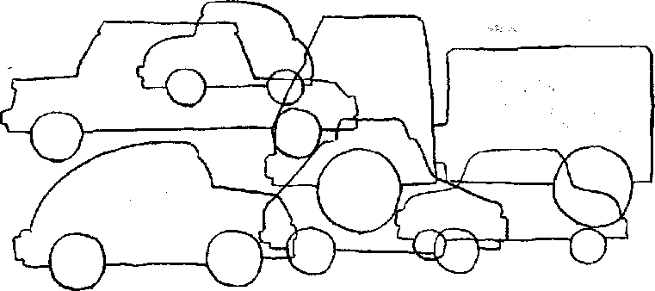

- Чем отличаются два снеговика? Найди на рисунках одинаковые снежинки.

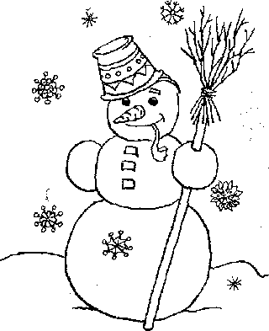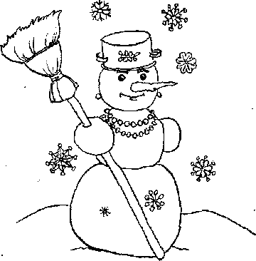

- Сколько машин спряталось на рисунке?

- Чем отличаются два снеговика? Найди на рисунках одинаковые снежинки.

3. Найди выделенный фрагмент и обведи его.

ВПН

РТАНО(ВПН)ШЕСЗБРНПВ
ЕАВДЩГЭНУЗАВПНХЖЕ

ЖЗВНБВПТЮХВПНТРГЕВ

4. Распутай бусы, нарисуй на свободной ниточке бусинки в таком же порядке.

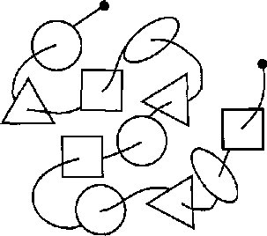

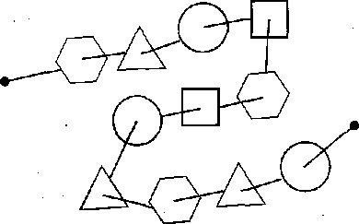

5. Какие слова спрятались в рамочках? Прочитай.

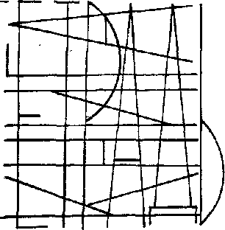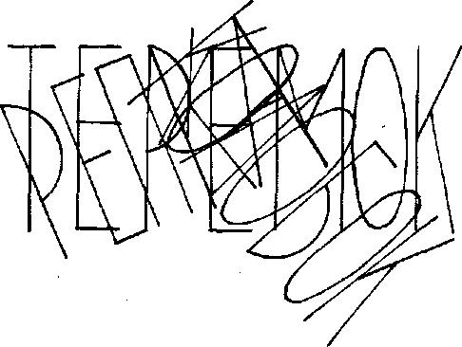

6. Найди два одинаковых дубовых и кленовых листочка.

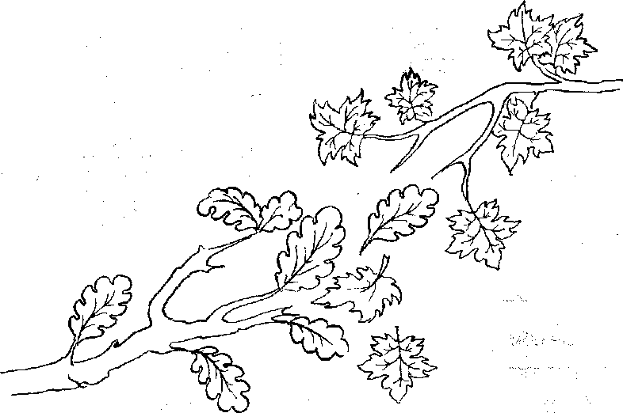

7. Сравни две половинки рисунков. Что изменилось?

